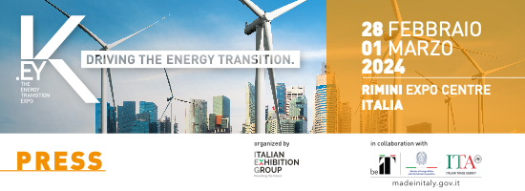
Nota stampa

VERSO K.EY – THE ENERGY TRANSITION EXPO
TRANSIZIONE ENERGETICA ED ENERGIE RINNOVABILI PROTAGONISTE DELLA SECONDA DIGITAL GREEN WEEK

- Mercoledì 27 settembre, all’interno del digital hub GreenTech Insights, due webinar su solare e fotovoltaico in collaborazione con ANIE e IBESA
- In occasione dell’evento full digital Circular Economy and Energy Transition: the road to decarbonisation, riservato alle community nazionali e internazionali delle manifestazioni della filiera green&technology di Italian Exhibition Group

Rimini, 20 settembre 2023 – Due eventi, di cui uno internazionale, per parlare di transizione energetica, efficienza ed energie rinnovabili.

In occasione della seconda Digital Green Week di IEG (Italian Exhibition Group) dal titolo Circular Economy and Energy Transition: the road to decarbonisation, in programma martedì 26 e mercoledì 27 settembre, K.EY – The Energy Transition Expo promuove due momenti formativi gratuiti, con la partecipazione delle Istituzioni e di speaker e relatori di rilievo, provenienti dal mondo delle aziende e delle Associazioni: due webinar, organizzati e curati rispettivamente da ANIE e IBESA - International Alliance for Battery and Energy Storage, focalizzati sul fotovoltaico e la sua filiera e sul solare e le future evoluzioni di questo mercato nel nostro Paese.

L’appuntamento è per mercoledì 27 settembre, all’interno del digital hub GreenTech Insights (GTI), piattaforma che riunisce in unico luogo tutte le manifestazioni della filiera green&technology di Italian Exhibition Group.
Per conoscere il programma, pre-registrarsi agli eventi e ricevere le istruzioni per accedere al digital hub basta compilare il form al link: https://unb.greentechinsights.com/dgw/

GTI produce contenuti digitali formativi e informativi a disposizione delle community durante l’intero arco dell’anno e organizza eventi digitali collegati alle fiere in presenza, con l’obiettivo di mantenere connesse fra loro le community nazionali ed internazionali delle diverse manifestazioni per aumentare le occasioni di networking, dialogo e interscambio e amplificare la comunicazione su temi tanto attuali quanto importanti per il futuro, come transizione ecologica ed energetica, green economy ed energie rinnovabili. Insieme a K.EY, ne fanno parte: Ecomondo - The Green Technology Expo, Tecna - Salone Internazionale delle Tecnologie e delle Forniture per le Superfici, IBE - Intermobility and Bus Expo e DPE - Distributed Power Europe.

I WEBINAR
Si inizia alle 10 di mercoledì 27 settembre con l’evento dal titolo La filiera upstream fotovoltaica, curato da ANIE. Partendo dalla riflessione innescata dai recenti avvenimenti geopolitici, sulla dipendenza energetica dell’Italia da altri Paesi e sull’urgenza di diversificare le fonti di approvvigionamento, il webinar analizzerà le filiere delle rinnovabili, che attualmente mancano in Europa, chiedendosi se questa sia l’occasione giusta per crearle e provando a rispondere ad alcune domande chiave: quali sono gli strumenti economico-finanziari per lo sviluppo delle filiere? Quali strategie politiche sarà necessario applicare? Che competenze bisognerà creare e mettere in campo per riuscire ad essere competitivi?
Alle 12, l’evento internazionale organizzato da IBESA - International Alliance for Battery and Energy Storage, dal titolo Italian Solar Market Update: Trends & Preferences from Installers, costituirà l’occasione per rimanere al passo con i tempi e conoscere i fattori chiave che stanno plasmando il futuro dell'energia solare in Italia, riflettendo sugli ultimi sviluppi dell’industria per acquisire preziose informazioni sulle preferenze e le abitudini degli installatori solari. Un’opportunità da non perdere per rimanere informati e saper prendere decisioni consapevoli nel dinamico mercato solare italiano.

ABOUT K.EY 2024
Qualifica: Fiera internazionale; Organizzazione: Italian Exhibition Group S.p.A.; Periodicità: annuale; Edizione: 2°; Date: 28 febbraio-1° marzo 2024; mail keyenergy@iegexpo.it; Website: www.keyenergy.it; Facebook: https://www.facebook.com/K.EYexpo; Twitter: https://twitter.com/KeyEnergyit; LinkedIn: https://www.linkedin.com/company/keyenergy/

PRESS CONTACT ITALIAN EXHIBITION GROUP
head of media & corporate communication: Elisabetta Vitali; press office manager: Marco Forcellini; international press office manager: Silvia Giorgi; media@iegexpo.it

MEDIA AGENCY: Smartitaly Communications
Sara Scatena, s.scatena@smartitaly.it, mob. +39 338 7836985; Arianna Geli, a.geli@smartitaly.it, mob. +39 347 0917903

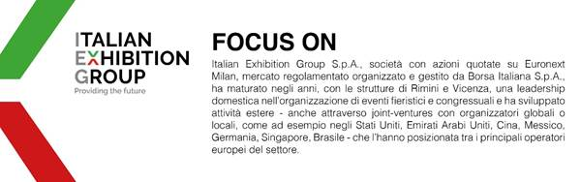

Il presente comunicato stampa contiene elementi previsionali e stime che riflettono le attuali opinioni del management (´forward-looking statements´) specie per quanto riguarda performance gestionali future, realizzazione di investimenti, andamento dei flussi di cassa ed evoluzione della struttura finanziaria. I forward-looking statements hanno per loro natura una componente di rischio e incertezza perché dipendono dal verificarsi di eventi futuri. I risultati effettivi potranno differire anche in misura significativa rispetto a quelli annunciati, in relazione a una pluralità di fattori tra cui, a solo titolo esemplificativo: andamento del mercato della ristorazione fuori casa e dei flussi turistici in Italia, andamento del mercato orafo - gioielliero, andamento del mercato della green economy; evoluzione del prezzo delle materie prime; condizioni macroeconomiche generali; fattori geopolitici ed evoluzioni del quadro normativo. Le informazioni contenute nel presente comunicato, inoltre, non pretendono di essere complete, né sono state verificate da terze parti indipendenti. Le proiezioni, le stime e gli obiettivi qui presentati si basano sulle informazioni a disposizione della Società alla data del presente comunicato.

